План самостоятельной работы учащегося 6 класса по русскому языку
III четверть
Номер урока:54
Раздел: Выдающиеся личности народа Казахстана
Тема урока: Выдающиеся личности в науке и образовании Казахстана
Дефис в наречиях.
Цель урока: усвоить правила дефисного написания наречий; правильно писать наречия
ИЗУЧИ И ЗАПОМНИ!!!
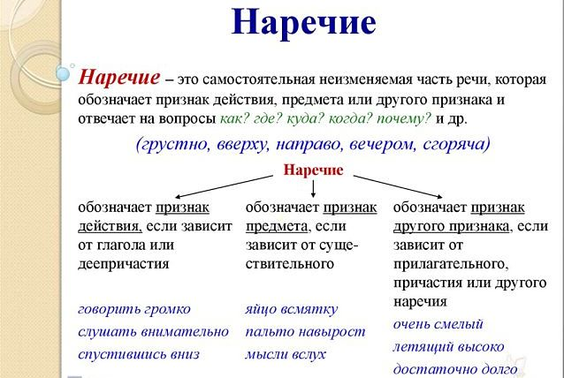
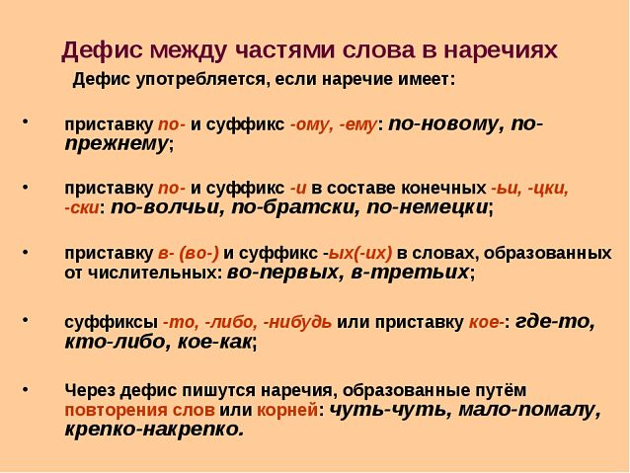

Посмотри видеоурок https://youtu.be/KA4KwxG8pHs
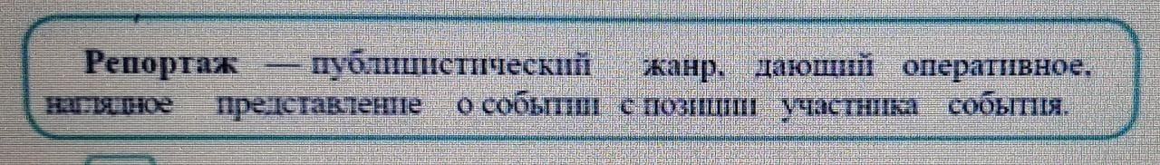
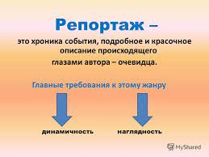

Повтори правило на стр.18 «РЕПОРТАЖ»
Повтори правило на стр.20 «Дефис в наречиях»
УСТНО!!! СТР.18 УПР.291А.Б.В. Прочитайте репортаж. Обратите внимание на выделенные фрагменты репортажа. Какая информация в них содержится?
УСТНО!!! Стр.19 упр.293
ПИСЬМЕННО!!! Стр.20 упр 294А Прочитайте ответы Ахмета Байтурсынова в интервью. Сформулируйте вопросы к этим ответам.
ПИСЬМЕННО!!! Стр.20-21 упр.295 Образуйте от данных слов наречия при помощи приставок и суффиксов. Запишите наречия, объясните их правописание.
ПИСЬМЕННО!!! Стр.21 упр.296А Спишите, раскрывая скобки. Объясните правописание наречий, обозначьте условия постановки дефиса. Какие наречия вы написали без дефиса? Почему?

Выполненные задания отправить на проверку.
Д/З: ПАРАГРАФ 20, устно стр.21 упр.297 А,Б

